# Упражнение: Въведение в MS SQL Server

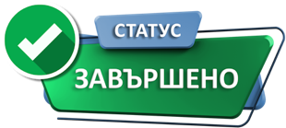

## Инсталация на SQL Server LocalDB

При инсталацията изберете опцията "**Download Media**"

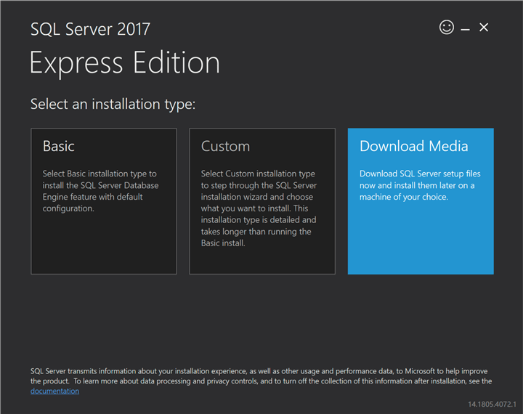

Изберете **език** и изберете опцията **LocalDB**.

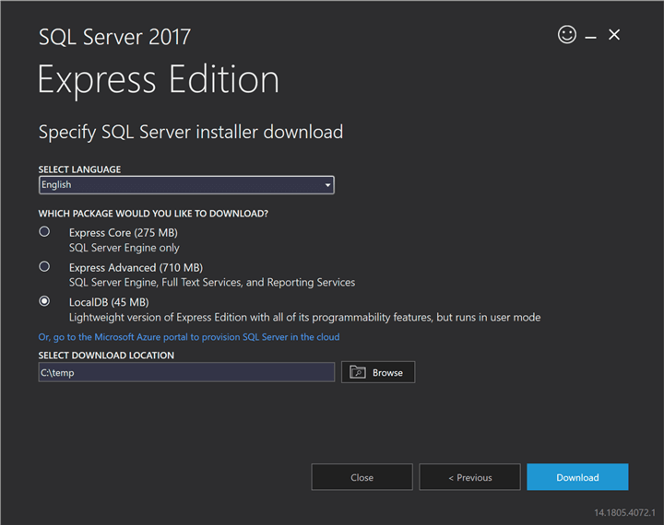

След това ще получите диалогов прозорец, индикиращ **успешно изтегляне**.

След като отворите файла, следвайте **инструкциите** за **инсталация**.

## Инсталирайте SQL Server Management Studio

Отидете на следния линк, чрез който ще инсталирате **SSMS**: <https://learn.microsoft.com/en-us/sql/ssms/download-sql-server-management-studio-ssms?view=sql-server-ver16#download-ssms>.

Натиснете линка с име "**Free Download for SQL Server Management Studio (SSMS)**" (трябва да е под заглавието "**Download SSMS**").

Отворете изтегления файл. Сега трябва да видите екрана за **инсталиране** на **Microsoft SQL Server Management Studio with Azure Data Studio**:

Натиснете [**Install**].

## Създайте инстанция на LocalDB

Отворете **Command Prompt** и напишете следните команди, една след една:

|  |
| --- |
| sqllocaldb create "MSSQLLocalDB" |
| sqllocaldb start MSSQLLocalDB |

## Създайте нова база данни

* В **SQL Server Management Studio** се **свържете** към **сървър** с режим на удостоверяване:

* Създайте нова **база данни**

* Въведете **името** на базата данни и натиснете [**OK**]. Това ще **създаде** вашата база данни.

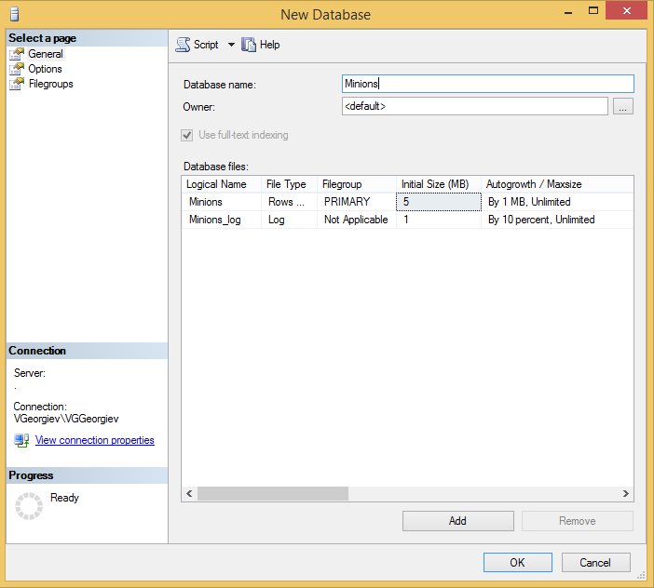

## Създайте таблица: Minions

* Създайте таблицата "**Minions**"

* Създайте колони Id, Name, Age. Колоните Id и Name са **задължителни**. Възрастта трябва да **позволява null стойности**.

* Задайте **първичен ключ Id**. Това е колоната, която **уникално идентифицира** **всеки запис** (уникален номер на запис).

* Натиснете **Ctrl + S** и задайте име на таблицата. Натиснете [**OK**].

## Вмъкнете данни в таблицата

Вмъкнете няколко реда **стойности** в таблицата Minions, както е показано на **картинката**:

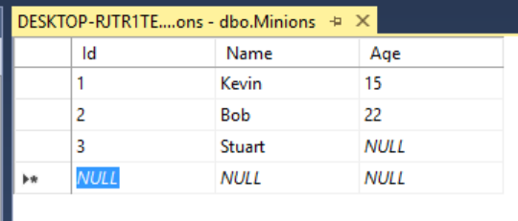

Вмъкнете следните данни:

* **Kevin** на **15** години
* **Bob** на **22** години
* **Stuart** **без** посочена възраст

## Изберете данни от таблицата

* Селектирайте **всички** **колони** от таблицата Minions:

* Отворете нов прозорец за заявка, след което напишете SQL.
  + * Изберете **само** **имена** от таблицата **Minions**.
  + ** **Подредете** гипо **име** във **възходящ** ред

След изпълнение на заявката ще се покажат имената на всички записи в таблицата **Minions**.

За да ги подредим по **име** във **възходящ** ред трябва да **ORDER BY** и да зададем по коя **колона** искаме да **подреждаме** **записисте**. След това избираме дали да са по **възходящ** (**ASC**) или **низходящ** ред (**DESC**), като по **подразбиране** са по **възходящ**. Това означава, че **ASC** е **избирателно** да се напише или да не се.

## Променете запис

Променете възрастта на "**Stuart**"от **NULL** на **10**

## Променете всички записи

Увеличете възрастта на всички миньони с **1**. Това става аналогично на предната задача: избираме **запис**, **променяме** го, натискаме [**Enter**], избираме **следващ запис**, **променяме** го, натискаме [**Enter**] и т.н.

## Изтрийте запис

Отворете таблицата в режим "**Edit**":

**Натиснете** с **десния** **бутон** върху реда, където се намира "**Bob**", и го **изтрийте**.

## Създайте нова таблица: Towns

Създайте нова таблица "**Towns**". Всеки град има **Id** (**int**)и **Name** (**text**). Направете колоната **Id** **първичен ключ**.

За да направим колоната Id **първичен ключ**, я натискаме с десния бутон и избираме [**Set Primary Key**]

Именувайте таблицата "**Towns**" и я **запазете**.

## *Свържете таблици

Сега нека направим **връзка** между нашите **две таблици**. Първо трябва да променим нашата таблица **Minions**. Добавете колона **TownId** в нея **(ВАЖНО**: **Типът на колоната трябва да е същият като типа на колоната Id на таблицата Towns)**.

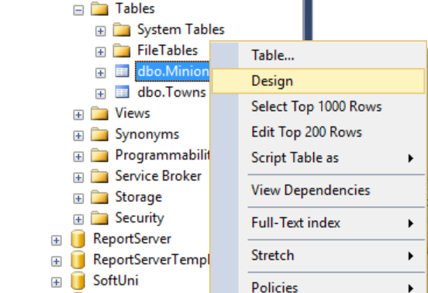

Сега можем да направим нова диаграма. Диаграмата показва всички таблици и връзките между тях.

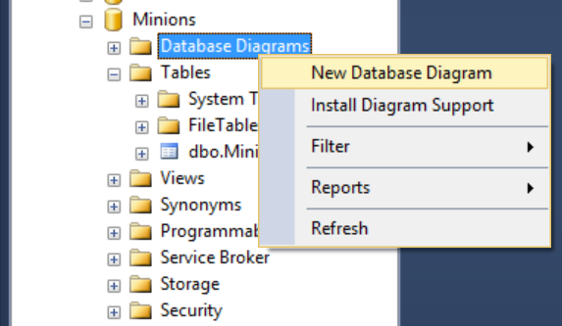

Изберете всички таблици, които да бъдат на диаграмата, и щракнете върху [**Add**].

Накрая просто плъзнете колоната **TownId** и я пуснете върху колоната **Id** в **Towns**:

След това се уверете, че прозорецът изглежда така и щракнете върху [**OK**].

Това е всичко. Сега двете таблици имат **връзка** помежду си.

## Създайте нова база данни

Сега сами създайте нова база данни **School**. Добавете няколко таблици към базата данни **Students (Id, Name, Age, PhoneNumber)**, **Classes (Id, Name, MaxStudents), Teachers(Id, Name, Class)**. Добавете колони за таблиците. Попълнете таблиците с произволно **съдържание**. След това **изтрийте** и направете **промени** в някои **записи**.

## * Генерирайте SQL скрипт

Генерирайте **SQL скрипт** от база данни **School**. Вижте **скриптовия файл** и се опитайте да **разберете** различните команди. **Изпълнете** скрипта.

Потърсете в **интернет** как да **генерирате скрипта** или питайте **ChatGPT**. Не забравяйте да **уточните**, че работите с **SQL Server** и инструмента **SQL Server Management Studio**.

## Създаване на база данни и вмъкване на записи

За **следващите задачи** е необходимо да изпълните **SQL скрипта** от файла **TravelCompany.sql**.  
Линк към **Judge**: [https://judge.softuni.org/Contests/Practice/Index/5030#0](https://judge.softuni.org/Contests/Practice/Index/5030%230)

## Информация за клиенти

Изведете всички **първи** (**малки**) **имена** и **електронни пощи** на **клиентите**.

### Пример

|  |  |
| --- | --- |
| **FirstName** | **Email** |
| John | john.doe@example.com |
| Jane | jane.smith@example.com |
| … | … |

## Подредба на резултатите

### Изведете всички клиенти, подредени по фамилия във възходящ ред. Вземете колоните CustomerID, FirstName и LastName.

### Пример

|  |  |  |
| --- | --- | --- |
| **CustomerID** | **FirstName** | **LastName** |
| 6 | David | Brown |
| 7 | Emma | Davis |
| … | … | … |

## *Пълно име на клиенти

Извлечете **пълното име** (**първо** име и **фамилия**) на **всички клиенти**. Визуализирайте го в **колона** с име **FullName**.

### Пример

|  |
| --- |
| **FullName** |
| John Doe |
| Jane Smith |
| … |

## *Клиенти, започващи с J

### Намерете всички клиенти, чиито имена започват с буквата 'J'. Вземете първото им име и телефона.

### Пример

|  |  |
| --- | --- |
| **FirstName** | **Phone** |
| John | 555-0101 |
| Jane | 555-0102 |